

Slovensko gospodarsko in raziskovalno združenje, Bruselj

Občasna informacija članom 59 – 2020
20. april 2020
Evropska komisija pred razpisom predstavlja inovativne nizkoogljične projekte
Evropska komisija je na podlagi programa NER 300 trem inovativnim projektom iz Italije in Nemčije za predstavitev nizkoogljičnih tehnologij na področju prometa zagotovila 34 milijonov evrov neporabljenih sredstev. Razdelila jih je pred prvim javnim razpisom za razdelitev sredstev sklada za inovacije, ki ga bo za predstavitve inovativnih nizkoogljičnih tehnologij objavila letos. S podporo treh projektov je Evropska komisija nakazala, kakšne projekte bo podprla prek razpisa. Sredstva iz sklada za inovacije bodo za predstavitve inovativnih nizkoogljičnih tehnologij prek razpisov na voljo do leta 2030. Člani lahko več informacij dobijo na SBRA.
Prvi trije projekti, ki jim je Evropska komisija na podlagi programa NER 300 zagotovila sredstva dolžniškega instrumenta za povezovanje Evrope (CEF), se osredotočajo na elektrifikacijo voznega parka za javni prevoz in investicije v infrastrukturo za polnjenje v nemškem Hamburgu, pa na razvoj infrastrukture za polnjenje električnih vozil v Italiji. Gre za tri projekte, ki jih je Evropska komisija skupaj z Evropsko investicijsko banko (EIB) v okviru instrumenta za čisti transport zagnala leta 2016.
Slika 1: Shematski prikaz, kaj je sklad za inovacije
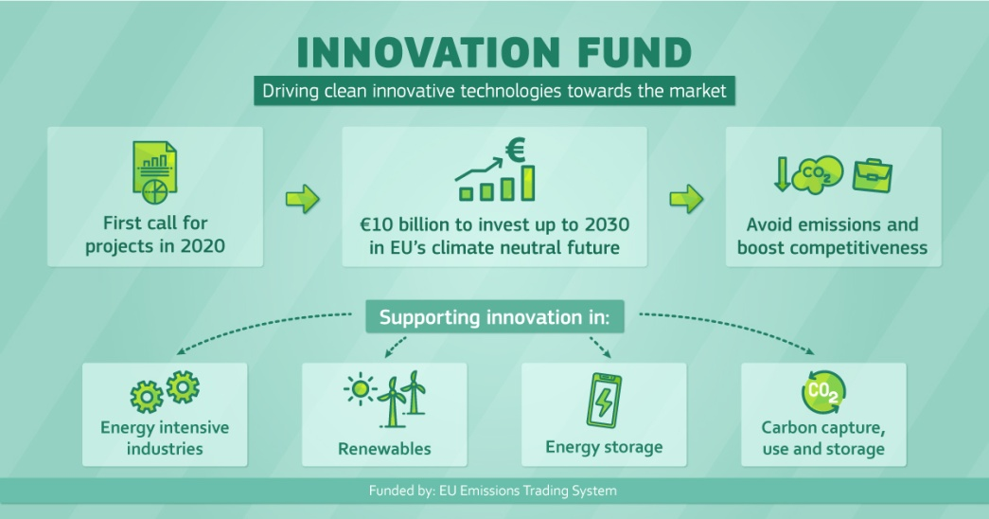
Vir: Evropska komisija
Koristne informacije:
- Spletna stran sklada za inovacije:
- https://ec.europa.eu/clima/policies/innovation-fund_en
- Spletna stran NER 300:
- https://ec.europa.eu/clima/policies/innovation-fund/ner300_en
- Dolžniški Instrument za povezovanje Evrope (CEF debt instrument):
- https://ec.europa.eu/info/business-economy-euro/growth-and-investment/financing-investment/connecting-europe-facility-cef-financial-instruments_en#financial-instruments
- Spletna stran z informacijami o italijanskem projektu EV charging:
- http://www.bec.energy/en/
- https://www.eib.org/en/press/all/2019-363-e-mobility-eib-to-support-be-charge-for-charging-network-expansion-in-italy
- Spletna stran z informacijami o projektu Hamburger Hochbahn:
- https://www.eib.org/en/projects/pipelines/all/20190086
- Spletna stran z informacijami o projektu VHH Hamburg e-mobility programme:
- https://www.eib.org/en/projects/pipelines/all/20180665
Pripravila:
Darja Kocbek

